Задание 4. Сетевое исследование
Отчёт о сетевых настройках
Команда Modern Talking · Центр цифровой поддержки · День 4

Использованные команды
hostname -I # IP виртуальной машины
ip route | grep default # шлюз (адрес хоста)
ping -c 4 google.com # проверка доступа в интернет

Результаты
- IP-адрес ВМ: 10.0.2.15
- IP-адрес хоста: 192.168.0.10
- Тип сети: NAT (по умолчанию)
- Доступ в Интернет: есть (ping проходит, потеря пакетов 0%)
Примечание: подставьте свои значения по выводу команд.

Скриншоты
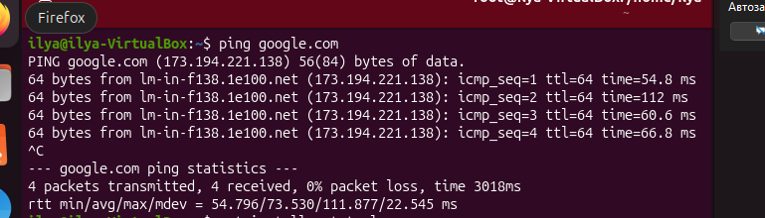
Проверка доступа в интернет командой ping

© Команда Modern Talking · Центр цифровой поддержки · День 4

